

**Université Sorbonne Paris Nord**

**PROJET**

***SMART IRRIGATION SYSTEM***

**Équipe** **:**

1. **Chahinez Khebizi**
2. **Moussa Conde**
3. **Syphax Ouaissa**
4. **Aurélie Chorro**

**Encadré par :**

1. **Massinisa hamid**
2. **Aomar osmani**

ANNÉE : 2019 /2020

**Sommaire :**

Table des matières

1. Introduction…..………………………………………………………………..………………………………………….………….3

2. Problématique 3

3. Objectif 3

4. Etat de l’art 4

4.1 L’irrigation intelligente basée sur les RCSF 4

4.1.1 Introduction 4

4.1.3 Exigence des RCSF pour systèmes d'irrigation intelligente 6

4.1.4 Les avantages d’irrigation intelligente basée sur RCSF 7

4.1.5 Les inconvénients : 7

4.1.6 Conclusion 7

4.2 GreenIQ 8

4.2.1 Introduction 8

4.2.2 Avantages de ce système: 9

4.2.3 Inconvénients : 9

4.3 Système Rain Bird 10

4.3.1 Introduction : 10

4.3.2 Avantage d’un système goutte à goutte 10

4.3.3 Type d’implantation : 12

4.3.4 Inconvénients du système : 13

4.4 Description générale du système poolse: 13

4.4.1 introduction : 13

4.4.2 Fonctionnement du système : 13

4.4.3 Différentes fonctionnalités du système : 14

4.4.4 Facteurs contribuant à l’économie de l’eau : 14

4.4.5 Inconvénients du système : 14

4.4.6 conclusion pour ce système : 14

5 - Etude de marché 15

5.1- Prix en moyenne : 15

5.2- Entreprise sur le marché : 15

5.3- Description du produit : 16

# 1.Introduction

De nos jours, on observe dans différents domaines le développement technologique et l’émergence de l’internet des objets qui permettent l’automatisation de plusieurs tâches. Parallèlement à ce progrès immense, le monde fait face au manque d’une ressource vital, l’eau.

Sa sur utilisation notamment dans le domaine de l’irrigation nous conduit à formuler cette problématique.

# 2.Problématique

Comment exploiter l’émergence de l’internet des objets au profit de l’irrigation intelligente afin de contribuer à l’économie de l’eau et à sa préservation ?

# 3. Objectif

* 1. Concevoir un système d’irrigation à l’aide d’une carte Arduino Wemos reliée à des capteurs spécifique
  2. Contrôler ce système à l’aide d’une application et envoyer les mesures des capteurs au Cloud
  3. Automatiser le système en lançant la pompe si le sol n’est pas assez humide.

# 4. Etat de l’art

L’irrigation est l’opération consistant à apporter artificiellement de l’eau à des végétaux cultivés pour en augmenter la production et permettre leur développement normal, en cas de déficit d’eau induit par un déficit pluviométrique, un drainage excessif ou une baisse de nappCe, en particulier dans les zones arides.Il existe plusieurs techniques d’irrigation qui sont entre autre : irrigation par ruissellement, irrigation par planches, irrigation à la haie, irrigation par bassins, irrigation goutte à goutte.

Dans le souci d’amélioration des techniques d’irrigation, ainsi que le besoin de réduire la consommation en eau, plusieurs entreprises se sont lancées dans des systèmes d’irrigation intelligents tels que :

# 4.1 L’irrigation intelligente basée sur les RCSF

## 4.1.1 Introduction

L’or bleu (L’eau) est un des enjeux majeurs du 21e siècle, il constitue un élément important voire vital à la vie de la plante. L’irrigation est l'opération consistant à apporter artificiellement de l’eau à des végétaux cultivés

Il est important de savoir que l’agriculture est de loin le plus grand consommateur d'eau dont l'irrigation est une pratique essentielle dans de nombreux systèmes de culture agricoles dans les zones arides et semi-arides. En outre les applications de l'eau et sa gestion efficaces sont les principaux systèmes d'irrigation. Le développement d'un système distribué sur le terrain à base de capteurs spécifiques à l'irrigation du terrain offre la possibilité d'augmenter le rendement et la qualité tout en économisant l'eau, dont la technologie des RCSF peut offrir un support important qui permettra la gestion précise des ressources (l’eau, les engrais, etc.) en raison de leur nature rentable et la souplesse de déploiement ,en outre le réseau de capteurs sans fil possèdent des capteurs à faible coût, très fiable et ils ont un rayon de transmission, ce dernier mesure en autonomie les paramètres d’humidité, de température et de luminosité et communique par la technologie sans fil avec une station centrale de collecte de données ,Ce qu’il permet à l’agriculteur d’utiliser cette technologie qui offre la possibilité aux producteurs d'accéder à distance via une communication radio sans fil pour voir les conditions de terrain et l’opération d'irrigation, à la maison ou au bureau.

##### 

##### 4.1.2 Irrigation intelligente basée sur RCSF

Les capteurs sans fil sont choisis pour leur coût quasiment faible, leur fiabilité et leur rayon de transmission. En plus, il y a une grande nécessité de maitriser la technologie et de bénéficier des avantages qu’elles offrent et surtout pour l’irrigation .

Le but principal de ce système est de présenter une solution complète d'irrigation pour l'agriculteur à la base de réseau de capteurs sans fil. Son principe est de créer un système d’irrigation automatisé qui peut réduire dans le même temps les déchets et les eaux efficace, et aussi il possède différents paramètres pour mesurer la quantité efficace de l'eau nécessaire par les plantes. Cette technologie consiste à utiliser des nœuds de capteurs d'humidité du sol et de température à faible coût ayant consommation de puissance réduite placés dans la zone des racines des plantes, selon la valeur que l'irrigation est contrôlée, ceci n'est rien d'autre qu'un système d'irrigation commandé par un programmateur, l'irrigation est déclenchée automatiquement par le programmateur aux jours et heures voulus, pour la durée programmée, sans intervention humaine .

Le système est composé de différents types de nœuds. Dont Chaque nœud est constitué d'un grain TelosB et capteurs ou actionneurs adéquats. Nœuds de sol sont des capteurs capables de relever le contenu des sols pour détecter le niveau d'humidité et la température dans le sol. Nœuds météo surveillé la changes, Et les autres nœuds climatique sont connectés aux déclencheurs qui aptes à commander l'ouverture de la soupape si nécessaire d'irrigation. Ceci est très pratique lorsqu’il est bien réglé, il fournit juste la quantité d’eau requise, au bon endroit, pratiquement sans effort pour l’utilisateur.

L’avantage principal de ce système est de résoudre les deux grands problèmes dans l’agriculture : la sous-irrigation et la sur-irrigation, ce qui permet une meilleure production. Et la possibilité de suivre le taux d’humidité de manière à conserver au maximum les plantes en vie, car chaque plante a besoin d’un taux d’humidité spécifique, à un débit adapté pour permettre l’absorption de cette eau.

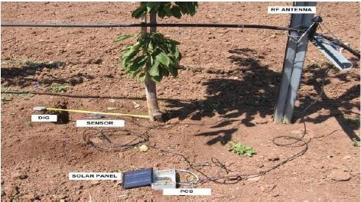

Irrigation goutte à goutte à l'aide de réseaux de capteurs sans fil

## 

## 4.1.3 Exigence des RCSF pour systèmes d'irrigation intelligente

Il y a nombre de défis identifiés pour le déploiement de solution de WSN pour les applications d'irrigation intelligents. Ces défis conduisent à l'identification de l'ensemble des exigences solution de WSN devrait fournir:

* **Sensibilité:** sortie de WSN devrait être sensible, c’est-à-dire sensibles à des petits changements en termes l'humidité du sol ou de la demande de l'usine.
* **Réactivité:** WSN devrait être en mesure de fournir une surveillance continue et répondre rapidement (en temps réel) pour détecter des changements afin de maintenir les niveaux d'eau optimaux.
* **Universalité**: WSN devrait être adaptable à différents types de cultures et les différents stades de croissance.
* **Robustesse**: WSN devrait être robuste contre les défaillances et servir comme une Source fiable de données d'irrigation.
* **Évolutivité:** solution de WSN devrait être évolutive et permettre petite déploiement initial et simple extension de plus vers moyenne échelle ou déploiements à grande échelle si nécessaire.
* **Convivial:** interface WSN vers l'utilisateur final doit être intuitive, facile à utiliser et ne devrait pas nécessiter une formation importante de l'utilisateur. Les développements récents dans les applications de Smartphones et systèmes d'exploitation devraient servir d'excellente base pour une interface conviviale entre l'utilisateur final et l'WSN.
* **Déclencheur actionné:** WSN devrait représenter non seulement la détection mais la Solution agissant ainsi (WSN - capteur sans fil et actionneur Network). WSAN est capable de fournir une solution entièrement automatisée.
* **Efficacité énergétique**: nœuds de capteurs doivent être soit alimenté par batterie ou préférable, il devrait utiliser une partie des solutions récemment émergents de récupération d'énergie.
* **Communication fiable**: WSN devrait assurer une communication fiable entre grains de capteurs et un grain et la station de base pendant des distances de l'ordre de 1 km qui sont pertinents dans un environnement grand champ agricole.
* **Faible coût:** solution WSN devrait être peu coûteux et pas cher pour entretenir et exploiter, nœuds de capteur doit être facile à déployer et à remplacer.

## 

## 4.1.4 Les avantages d’irrigation intelligente basée sur RCSF

L’irrigation à base de capteurs augmente l'efficacité de l’irrigation, tout en bénéficiant de l’environnement. D’où l’utilisation de l’accès sans fil pour les opérations d’irrigation offre beaucoup plus de potentiel pour un gain de temps et le coût des agriculteurs dans la gestion de l'eau des cultures. En outre il y a le contrôle sur vos besoins d’irrigation et de gagner plus de profit dont l’utilisation efficace de l’eau.

Les agriculteurs reçoivent des informations exactes et complètes sur l’état de cultures et l’eau utiliser et il y a un service complet avec certitude sur le support logiciel ou l’entretien de l’équipement et des récoltes de meilleure qualité, et on plus on a les applications web pour supporter les décisions d'irrigation des cultures avec des données en temps réel.

L’importance de l’irrigation dans le monde est définie par N.D Gulhati un indien :

« *L’irrigation est dans beaucoup de pays est un art ancien – aussi que la civilisation – mais pour le monde entier c’est une science moderne, la science de survie* »

## 

## 4.1.5 Les inconvénients :

une simple application avec une simple interface (affichage de l’état de la zone sèche, irriguée, saturée, affichage des données d’humidité, affichage de la courbe).

le déclenchement de l'irrigation se fait d'une façon manuelle par l'application java en fonction de l'état de la zone cible pour l'irrigation.

● utilisation d’un seul type de capteur ( capteur d'humidité) qu’il n’est pas suffisant pour l’économie de l’eau d’irrigation.

● Le stockage de données se fait à travers une BDD local.

● L'administrateur est le seul acteur principal utilisant ce système.

● Ce système n’est pas assez intelligent. Il n’existe pas une application mobile pour l’accès et le contrôle à distance (via un système sans fil ou via le réseau internet) du système d’irrigation.

● Pas d’utilisation de réseau internet dans L’échange de données entre l’objet connecté et l’application java.

## 4.1.6 Conclusion

Aujourd'hui, les normes sans fil sont appliquées dans le but d'atteindre un niveau plus élevé d'intégration et d'accéder aux données en temps réel, dans le monde entier.

nous avons expliqué la d’irrigation intelligente qui est une technologie très utile pour l’économie de l’eau ce qui garde le monde en vie, ensuite nous avons abordé quelques statistiques sur les superficies par types de système d’irrigation et selon les types d’ouvrages.

# 4.2 GreenIQ

## 

## 4.2.1 Introduction

GreenIQ est une console de jardin intelligente. Elle permet de créer un carnet d’arrosage qui peut améliorer la qualité des plantes, gérer la fertilisation des plantes et contrôler éclairage tout en prévenant en cas d’un problème de tuyau.

Il permet de gérer un jardin depuis son smartphone, son logiciel intelligent analyse les niveaux météorologiques et l’humidité de l’air. Associé aux données du sol, il s’adaptera au jardin pour réaliser un maximum d’économie tout en assurant la propriété du jardin. Il dispose d’un écosystème complet allant des capteurs météorologiques au débitmètre d’eau en passant par la jauge de pluie.   
Avec GreenIQ, on définit les plages de mise en œuvre (date de début et de fin), et ensuite c’est le boîtier qui décide quand arroser en fonction des prévisions météo de la zone où est installé l’équipement. Pour cela, le boîtier se connecte à un serveur de données météo qui le prévient des prochaines orages, ou des prochaines période de canicule. C’est ensuite le boîtier qui décide, en fonction de ces informations, de déclencher ou non l’arrosage.

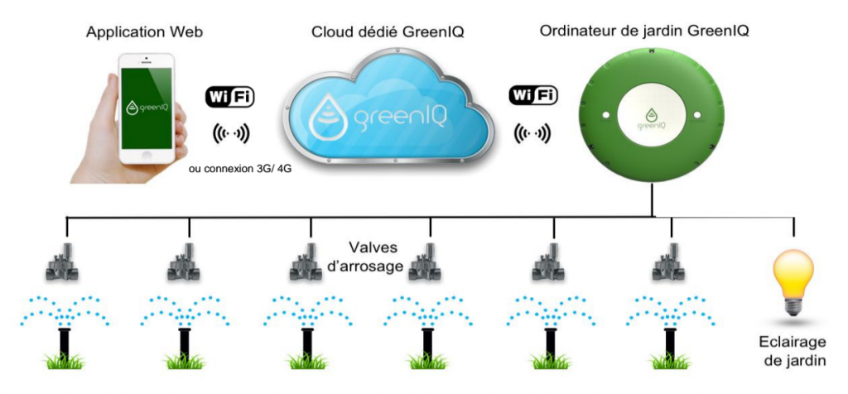

## 

## 4.2.2 Avantages de ce système:

* Contrôleur d’arrosage connecté
* Ajuste automatiquement le niveau d’irrigation
* Contrôle l’éclairage en fonction du lever et coucher du soleil
* Conserver le plein contrôle de la console via un smartphone, pc ou tablette
* Possibilité d’arrosage periodique
* Interface utilisateur intuitive
* Utilise la technologie cloud pour accéder au boîtier à partir de n’importe où et n’importe quand.

## 4.2.3 Inconvénients :

Ce système est compatible uniquement avec des types spécifiques de capteurs (le flower power de parrot, l Koubachi, Netatmo)

Ces types de capteurs sont un peu coûteux, en particulier quand il s’agit de grandes zones d’arrosages.Le flower power coûte environ 69.95 € et le Koubachi 119.95€

# 4.3 Système Rain Bird

## 4.3.1 Introduction :

Un système d’arrosage goutte à goutte distribue l’eau lentement, à basse pression, au niveau ou à proximité des racines des plantes . Qu’ils soient appelés goutteur, matériel de micro-irrigation ou goutte à-goutte, ces équipements sont dotés de systèmes d’émission d’eau qui dispensent l’eau en litres par heure (l/h) contrairement au débit en litres par minute (l/min) des systèmes d’irrigation par aspersion conventionnel.

L’arrosage goutte à goutte peut réduire considérablement, voire éliminer, le gaspillage d’eau tout en favorisant la bonne santé des plantes, car il permet :

• D’adapter la quantité d’eau appliquée aux besoins spécifiques de chaque plante .

• D’adapter plus précisément le taux d’application à la vitesse d’infiltration du sol .

• D’appliquer l’eau directement aux racines, pour réduire le sur-arrosage et l’évaporation .

De même, les systèmes goutte à goutte réduisent ou éliminent le ruissellement dans les allées et les zones pavées, et le sur-arrosage sur les fenêtres, les trottoirs et les murs. La gamme Rain Bird Xerigation de produits d’arrosage goutte à goutte offre un large choix de solutions économiques en eau pour les applications d’espaces verts engazonnés ou non, y compris des éléments de départ, des goutteurs en ligne, des éléments de distribution, des systèmes d’émission d’eau et des outils . L’utilisation d’un goutteur en ligne est la méthode privilégiée pour de nombreuses applications d’arrosage goutte à goutte . Le tuyau goutte à goutte en ligne série XF est doté de goutteurs en ligne qui assurent la régulation de la pression pour un contrôle du débit précis dans toute la zone . Le goutteur en ligne série XF est fabriqué en polymères avancés qui apportent une résistance à l’écrasement et limitent la mémoire des enroulements pour une installation facilitée .

## 4.3.2 Avantage d’un système goutte à goutte

L’arrosage goutte à goutte peut réduire considérablement, voire éliminer, le gaspillage d’eau tout en favorisant la bonne santé des plantes, grâce aux caractéristiques suivantes :

• Adaptation de la quantité d’eau appliquée aux besoins spécifiques de chaque plante.

• Adaptation plus précise du taux d’application à la vitesse d’infiltration du sol.

• Application de l’eau directement aux racines, pour réduire le sur-arrosage et l’évaporation.

• Efficacité pouvant dépasser 90 % pour un système d’arrosage goutte à goutte correctement conçu et installé.

Les avantages de l’arrosage goutte à goutte sont nombreux et peuvent offrir des solutions pour les zones d’espaces verts difficiles à arroser :

• Zones de gazon étroites

• Zones d’espaces verts étroites et courbes

• Zones en pente

• Applications d’arrosage de gazon souterrain

• Îlots d’aires de stationnement

• Zones en pente raide

Autres avantages de l’arrosage goutte à goutte en surface ou souterrain :

• Élimine le ruissellement sur les allées et les zones pavées

• Évite le sur-arrosage sur les fenêtres, les murs et les clôtures

• Améliore l’uniformité de l’arrosage

• Réduit le risque de vandalisme

• Favorise la bonne santé des plantes

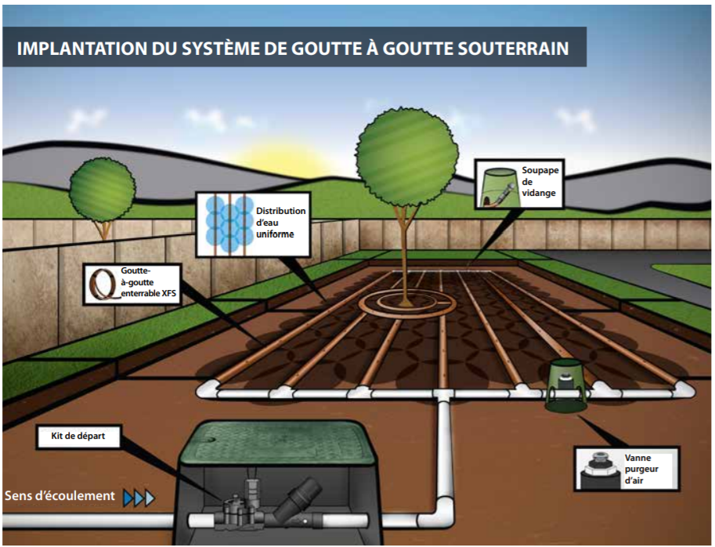

Un système de goutteur en ligne correctement conçu et installé fournira une couverture d’arrosage complète de la zone plantée. Un système de goutteur en ligne est normalement divisé en zones. Une zone typique comporte une source d’eau, un kit de départ (vanne, filtre et régulateur de pression) et le goutteur en ligne avec les accessoires de raccordement.

L’objectif d’un système de goutteur en ligne bien conçu est de créer une distribution d’eau uniforme dans le sol sur toute la zone plantée. Quatre facteurs doivent être pris en compte pour les zones plantées afin de créer une distribution d’eau uniforme :

• Type de sol (argile, terreau, sable)

• Débit des goutteurs (2,3 l/h ou 1,6 l/h)

• Espacement des goutteurs (0,33 m, 0,40 m ou 0,50 m)

• Espacement latéral (distance entre les rampes du goutteur)

## 4.3.3 Type d’implantation :

**implantation avec alimentation aux extrémité**

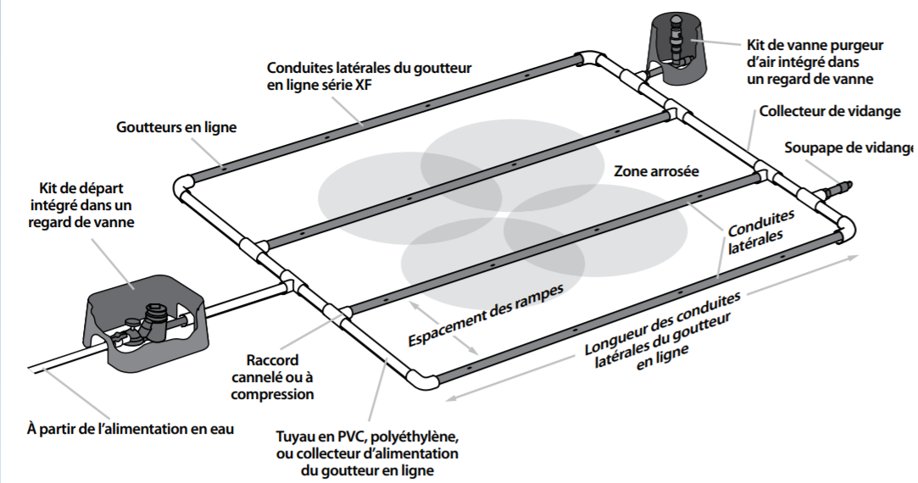

**Implantation avec alimentation centrale :**

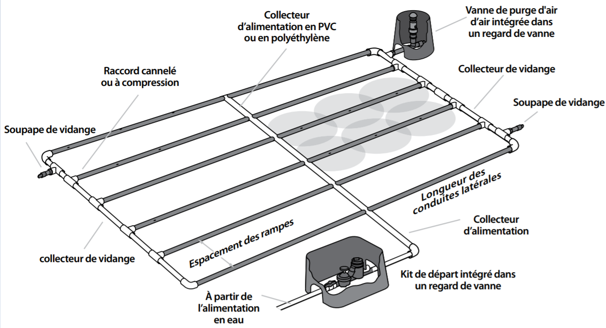

**Implantation en boucle rapide :**

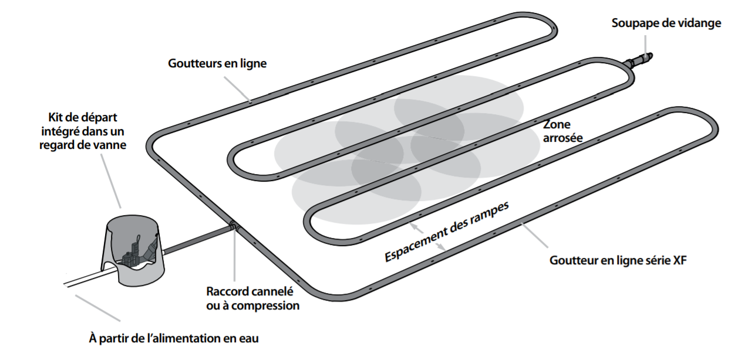

**Implantation à bords courbes :**

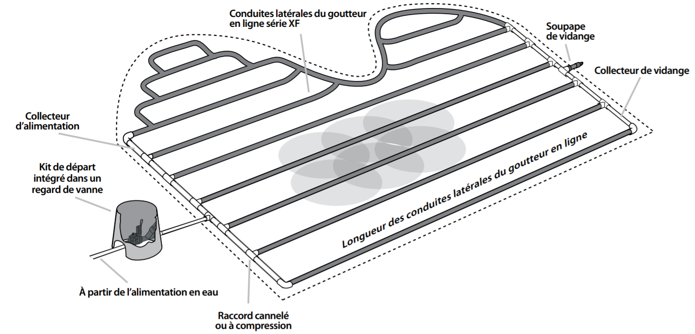

## 4.3.4 Inconvénients du système :

* Ce système ne prend pas en compte les facteurs contribuant à l'économie de l'eau (Humidité du sol, température de l’air, l’évaporation, etc.).
* Ce système n'est pas assez intelligent, le lancement ou l’arrêt de l’arrosage se fait par une simple programmation du minuteur (les jours, les horaires, les durées d’arrosage).

Ce système est plutôt utilisé pour des installations de grandes envergures. De plus, il ne répond pas à nos attentes qui est de créer un système intelligent.

On ne se basera pas sur ce système pour notre projet, mais l’idée d’un système goutte à goutte nous intéresse car il permet d’économiser

# 4.4 système poolse:

## 4.4.1 introduction :

arrosage est la solution moderne etintelligente qui permet de gérer l’arrosage automatique de votre jardin depuis un

smartphone, une tablette ou un ordinateur. poolse permet de rendre votre arrosage intelligent et connecté. Via une interface simple et ergonomique programmez et gérez à distance vos différentes zones d’arrosage. Définissez plusieurs programmes d’arrosage en fonction des saisons ou d’étapes clés dans l’année (semis de pelouse par exemple).

Soyez alerté en temps réel de l’exécution de chaque programme d’arrosage. Bénéficiez automatiquement de l’adaptation des durées d’arrosage en fonction de la météo.

## 4.4.2 Fonctionnement du système :

- vous branchez le petit boitier poolse: bridge sur votre box internet.

- vous installez le module poolse:arrosage (éventuellement à la place de votre programmateur existant).

- vous vous connectez à votre interface de gestion monPoolse.

- vous définissez vos durées d’arrosage, vos programmes et vos zones, en leur donnant même un

petit nom; c’est très simple.

-vous pouvez ensuite suivre le déroulement quotidien de vos arrosages sur votre

smartphone ou votre tablette.

## 

## 4.4.3 Différentes fonctionnalités du système :

- programmer « super » facilement l’arrosage de votre jardin.

- lancer l’arrosage de tout ou partie de votre jardin depuis votre téléphone

- arroser jusqu’à 9 zones de votre jardin

- ajouter un, deux, trois modules pour disposer de 9, 18, 27 zones supplémentaires et ainsi

de suite

- programmer différents types d’arrosage (nombre de zones, durée...) selon les saisons, les

types de sols, sa granulométrie, sa pente, son exposition…

- annuler un arrosage à la volée ou au contraire lancer un arrosage manuel

- demander à l’intelligence artificielle de poolse de vous indiquer s’il faut baisser ou

augmenter les durées d’arrosage en fonction des prévisions météo OU laisser poolse le

faire pour vous !

- déléguer la gestion de votre arrosage à votre professionnel espace-vert

- alimenter directement vos vannes avec le transformateur intégré à poolse:arrosage

- piloter une pompe (si vous avez un puits ou un réservoir) ou une vanne maîtresse (si

vous souhaitez sécuriser votre installation)

- ajouter l’option compteur d’eau pour connaître votre consommation en eau (et être alerté en cas de consommation anormale ou de fuite)

- si vous possédez une station météo « Netatmo » équipée de son pluviomètre, poolse

validera avec encore plus de précision l’ajustement de votre arrosage : faites encore plus

d’économies d’eau.

# 4.4.4 Facteurs contribuant à l’économie de l’eau :

Ce système repose sur les informations fournies par les stations de prévision météorologique en tant que facteur contribuant à l'économie de l'eau d'irrigation.

## 4.4.5 Inconvénients du système :

- Le seul facteur contribuant à l'économie de l'eau adopté dans ce système est la prévision

météorologique ou bien l’utilisation d’une station météo équipée de son pluviomètre.

- Ce système ne profite pas des services fournis par les plateformes d’IoT pour analyser,

traiter ou stocker des données.

- Kit complet arrosage jusqu'à 9 zones à 359 € sans les équipements nécessaires d’arrosage

: tuyaux, tuyères, goutte à goutte, électrovannes (24V), etc.

## 4.4.6 conclusion pour ce système :

-c’est un système que nous pouvons pas financer et il est très cher.

-Il utiliser pas de capteur contrairement à ce que nous voulons faire dans notre projet smart irrigation.

-il faut beaucoup d’équipements pour l’arrosage(tuyaux,tuyères etc.)

# 

# 5. Etude de marché

## 5.1 Prix en moyenne :

Le prix d'un arrosage automatique enterré se situe en moyenne entre 10 et 15 € du mètre carré (pose comprise). Le coût est dégressif avec la superficie de votre terrain.

## 

## 5.2 Entreprise sur le marché :

### Aquacontrol

Aquacontrol distribue depuis 1983 une large gamme d'équipements pour le dosage, la régulation et la filtration des fluides destinée aux professionnels du traitement des eaux, de l'environnement, de l'industrie ou de la piscine.

[https://www.amazon.fr/AQUA-CONTROL-Programmateur-darrosage-](https://www.amazon.fr/AQUA-CONTROL-Programmateur-darrosage-Mod%C3%A8le/dp/B07PDS3HB4) [Mod%C3%A8le/dp/B07PDS3HB4](https://www.amazon.fr/AQUA-CONTROL-Programmateur-darrosage-Mod%C3%A8le/dp/B07PDS3HB4)

Environ 20€

### Netafim

Netafim est une entreprise spécialisée dans le secteur de l’irrigation de l’eau pour l’agriculture.

<https://www.mon-irrigation.com/49-irrigation-aspersion>

### Aqua’Tec

Aqua'tec est spécialisé dans la fabrication et la distribution de matériel hydraulique. Nous travaillons dans le secteur de l'irrigation, du traitement de l'eau potable et des procédés industriels.

Sur Amazon ils en proposent de 10€ à 75€94

C’est aussi vendu dans les magasins grande surface comme leroymerlin entre 15e jusqu’à 300e

Il faut noter que les plus bas prix sont les systèmes à piles alors que les programmeurs électriques sont plus coûteux (De 0.90cts à + de 200 euros de différence)

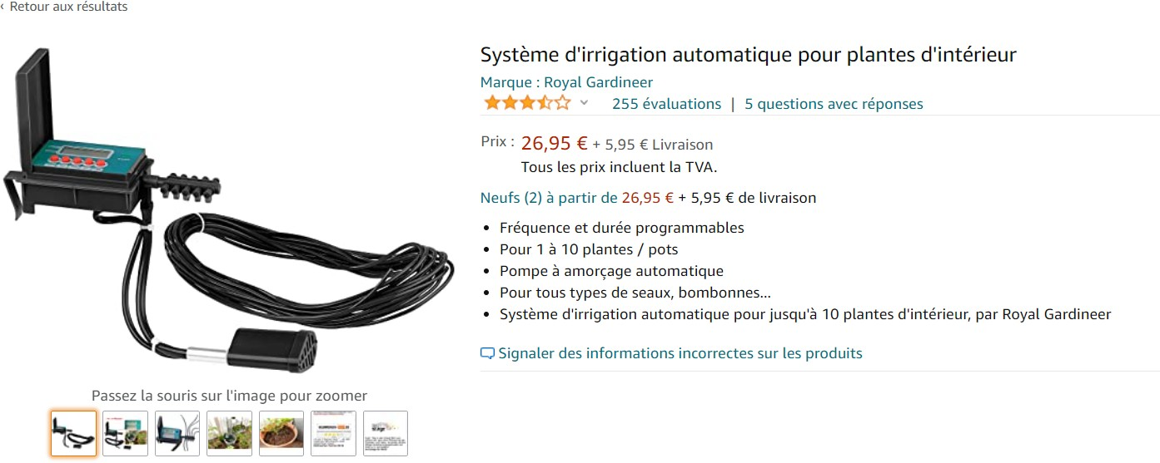Prenons pour exemple un système d'irrigation automatique qui s’apparente à ce que l’on recherche :

# 5.3 Description du produit :

Fréquence de l'arrosage : de 10 fois par jour à une fois tous les 30 jours, durée : de 1 à 99 seconde(s)

Réglage de la quantité d'eau pour chaque plante par la longueur du tuyau, tuyau en vinyle 10 mètres sécable

Affichage LCD : affiche la fréquence et la durée de l'arrosage, rappel lorsqu'un changement de piles est nécessaire et lorsque l'eau manque

Pompe à eau à amorçage automatique

Support universel pour fixation sur un seau d'eau

Tiges en acier inoxydable pour fixation du tuyau dans le pot de fleurs Alimentation : 4 piles AA (non fournies)

Dimensions avec support : 195 x 65 x 75 mm, longueur du tuyau jusqu'à la pompe : 32 cm, poids : env. 250 g

Système d'arrosage avec pompe, tuyau en vinyle et 10 tiges en acier inoxydable

Nous avons ici un système d’irrigation automatique qui arrose la plante à un intervalle de temps programmé par l’utilisateur.

Les composants exacts ne sont pas précisés pour ce produit, cependant nous pouvons supposer qu’un programme ordonne d’arroser la plante à un intervalle précis qui est demandé par l’utilisateur. De plus, le prix reste ce que nous trouvons sur le marché pour cette qualité (c'est-à-dire une trentaine d’euro